
Hajdú Péter: Jó módban élek, szép barátnőim voltak. Miért szeressenek? (videó)
Hamarosan itt a karácsony, ez alkalommal Hajdú Péter őszintén vall családról, álmokról és a hitről. Elmondja, miről álmodott gyerekkorában, hogy nem lesz teljes az idei karácsonya, mert valószínű szenteste nem lehet a gyerekeivel, miért nem alakult ki vele kapcsolatban a közönségben pozitív érzelem és még sok minden mást is megtudhatunk ebből az interjúból:
https://www.youtube.com/watch?v=LoFobBbhr8o&feature=youtu.be

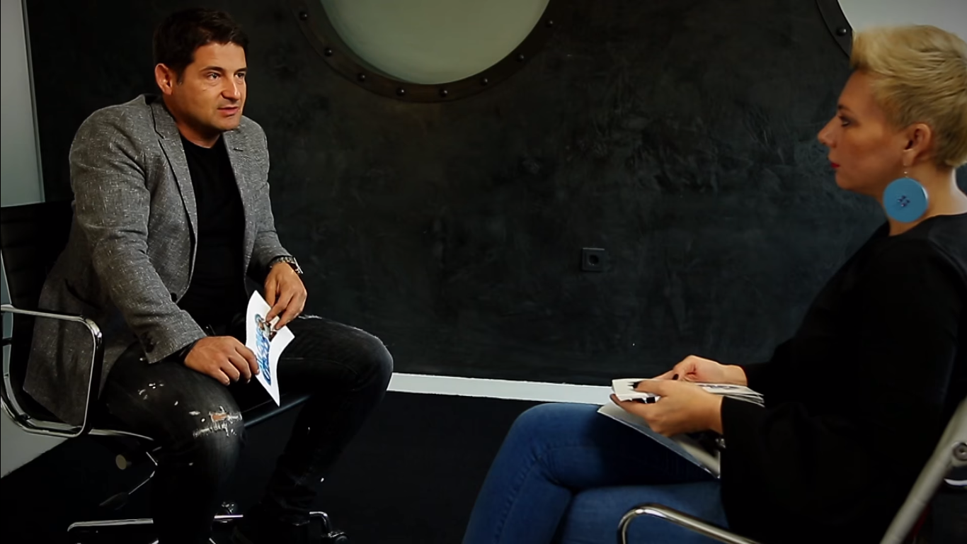

Budapest, 2017. november

Vető Viktória
presspresso
20 4113504

